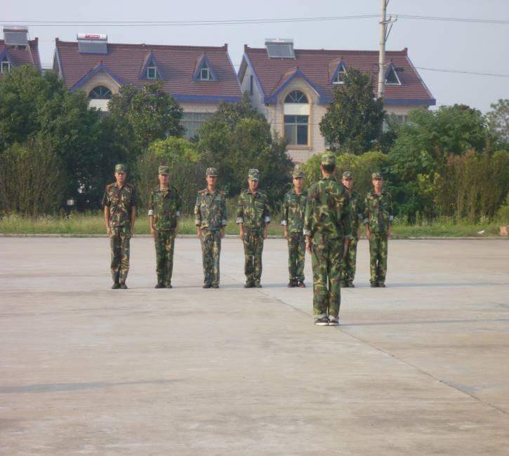
军训报道
一连二排的女同学们，真可谓是巾帼不让须眉，在疼痛难耐的情况下，坚持和同学们一起在烈日下训练：她们的汗在流，但她们的眼光一直是这样坚定，充满力量。她们也是常人，也会累，也会痛，但她们对军人生活有着神圣的向往，坚强是铺就她们前进的轨道。
（一连二排 陈宇）
今天，我们卫生做得很到位——地面干净、桌子整洁、厕所干净、毛巾整齐，军训结束，同学们也很安静地在宿舍休息，大家也都很累，非常安静地进入梦想……
，
（三连二排 李湘）
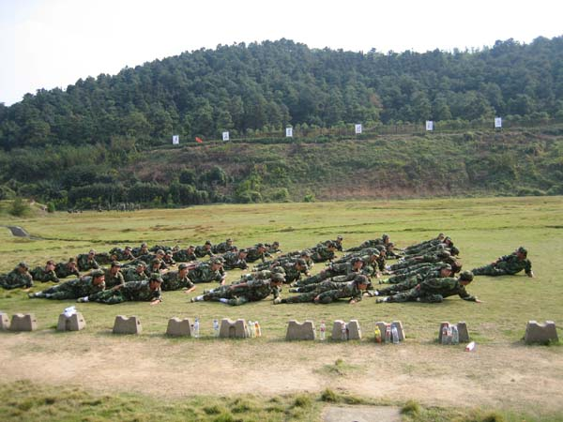
【军营礼赞】
军 魂
生命就像你，像你的朴实无华，生生不息。没有任何华丽夺目的色彩，有的只是填充世界的颜色——绿色。我不知道为何对那一身的绿色情有独钟，或许是因为自然灾难恶魔吞噬着一个个鲜活的生命时，是那一片绿色给了我们生命的希望，挽救了一个个灿烂的微笑，或许是因为当洪水铺天盖地地涌向我们的时候是那一片绿色冲到了战线的最前端，用他们坚定不移的身躯为我们造就了一道道生命的防护栏！
生命造就你，像你的千锤百炼，百折不挠。部队钢铁一般的纪律照就了你同时也正在酝酿着这个英雄的民族的伟大胜利，风，吹不倒；雷，打不动；雨，淋不垮。这是什么，这就是一名堂堂正正的军人！这就是一块千锤百炼的钢板。军训真的很苦很累，更何况是对于我们这些娇生惯养的小公主，小皇帝。但是，穿上一身神圣的军装，我，也是一名不怕苦，不怕累的军人，火红的太阳晒不倒我，流血流汗，唯一不会流的就是眼泪，军营不相信眼泪，这是为勇者开创的一番天地，你告诉了我勇者无惧！
生命就像你，像你的相亲相爱，团结互助，军营是个大家庭，温暖的大家庭。正如歌中所唱“我们是十指连着心的姐妹弟兄”。你告诉我，军民一条心，整个中华民族都是一家人，大家一起扛，永远是生命的主题！
让我们挺起青春的胸膛，扬起年少的脸庞，用稚嫩的笔尖记下这一切！感谢你，让我们真真切切体会到军魂的力量。让我们一起为自己喝彩，大声的喊出来：“加油！” （全体军训学生）

坚韧 ·顽强·成长
——刘新园
不喜欢军训，因为军训让我们很累；
不喜欢军训，因为军训让我们很苦；
不喜欢军训，因为军训让我们受折磨，还得不忍气吞声；
不喜欢军训，因为军训让我们…………
但是在军训艰苦的第一天里，我就尝到了甜头——
我收获了，收获了一份坚韧；
我收获了，收获了一份顽强；
我收获了，收获了一种无言的成长。
人生可能需要很多美好的品质汇集在一起，才能成功；
但当你拥有一份坚韧，一份顽强；一份无言的成长时，
你将如同跨上了驶向成功的小船，与成功咫尺相隔。
因而，我不得不说——我喜欢军训；
因为它让我成长，
因为它让我坚强；
因为它让我飞跃。
不只是我，
是礼中的全体学生
——我们将很珍惜这次愉快的军训。

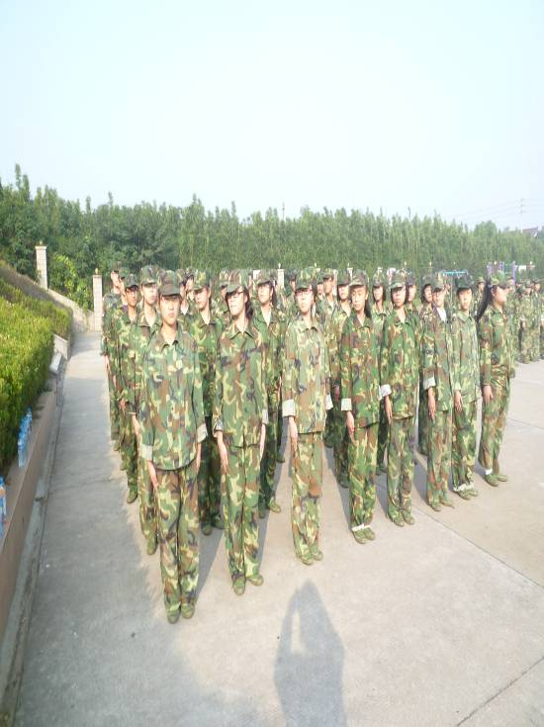

执着为念，挑战极限！
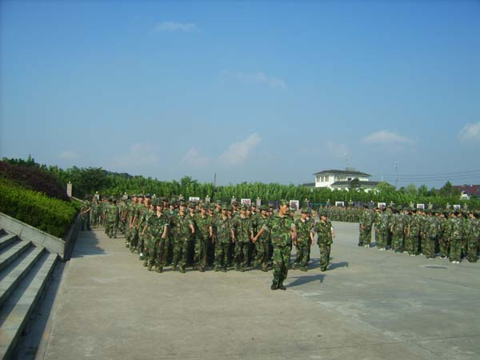
“昙花一现”
今天是军训的第二天，那严肃的教官变得好亲切、好幽默，严格的训练也在他的领导下也变得充实有趣，牙齿时不时就能呼吸新鲜的空气，而且发现教官的视野好开阔，什么都了解，特别会讲故事，自己的经历，所有的一切都讲得娓娓动听，但这只是一瞬，训练的时候又变得好严肃，严格训练我们，他的幽默好似昙花一现……王红娇

【军训小贴士】
军训中常见疾病的预防与处理

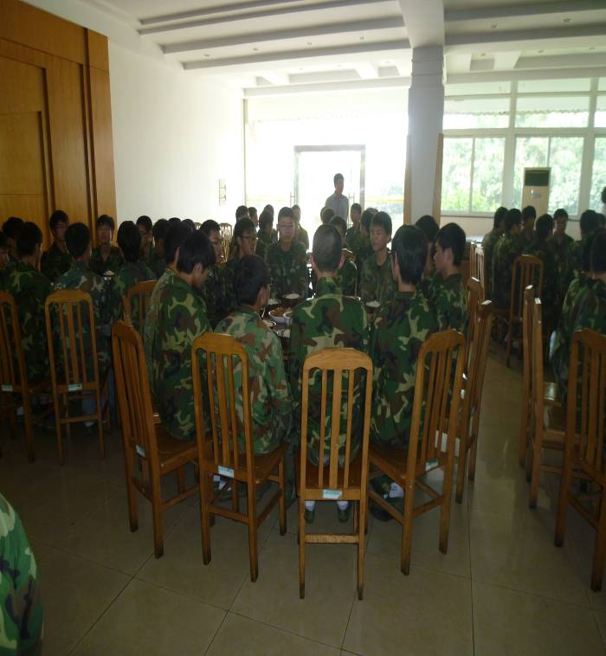
1．感冒：分上呼吸道感染和急性鼻炎、咽喉炎。
感冒处理：对于一般的打喷嚏、鼻塞和流涕等症状，不用药物靠自身的免疫力就可以恢复。若有喉咙发炎则服用银翘片、速效伤风胶囊。如有发烧应及早就医。
2．腹泻：原因：食物被细菌感染或进食不当食物、饮食习惯改变、早上喝冻饮料。
腹泻处理：恶心、腹泻不严重者多喝淡盐水（微咸味），严重者及早就医。
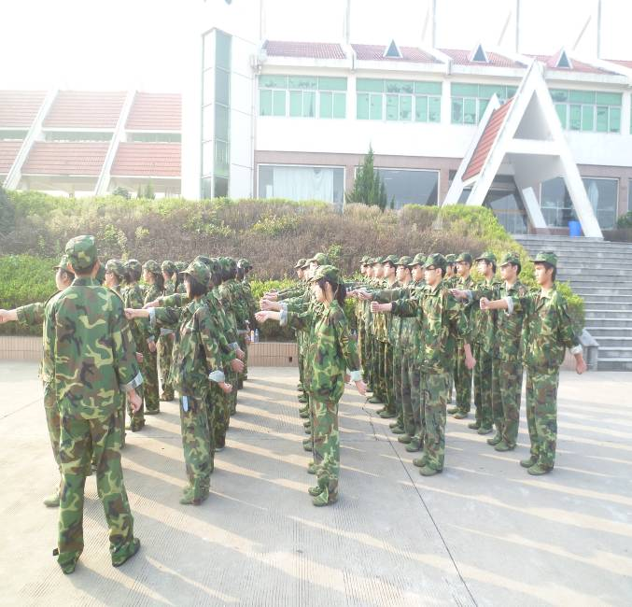
3．外伤：立刻到训练场的医务点寻求医生的帮助。伤口干净者先用双氧水消毒；再擦红药水和碘酒。伤口不干净者，必须清洗包扎。
4．抽筋：一般出现小腿抽筋，先将抽筋者的小腿放平，拉住脚掌把筋拉直到不再抽筋。24小时后用跌打酒按摩。
5．脚板起泡：到医务室请医生用酒精消毒，用针扎两个孔（一个孔存在水泡液流出不彻底的缺陷），把水挤出。若溃疡面不大则让其自然恢复，若溃疡面大则需要纱布包扎。
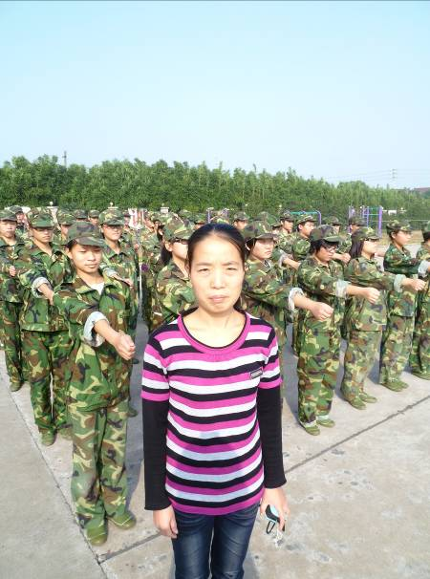
【班主任寄语】
军训是值得你们十分珍视的人生体验，在“劳筋骨，饿体肤”的考验下，你们的精神和品格得到了提升，你们懂得了吃苦耐劳、坚忍不拔、团结协作、一丝不苟……你们的口号是“百炼千锤，无坚不摧，（2）班夺魁，舍我其谁”，相信激情、豪迈的你们，一定会凭借努力和实力，展现我们礼嘉中学高一（2）班最亮丽的风采！
高一（2）班 金立亚

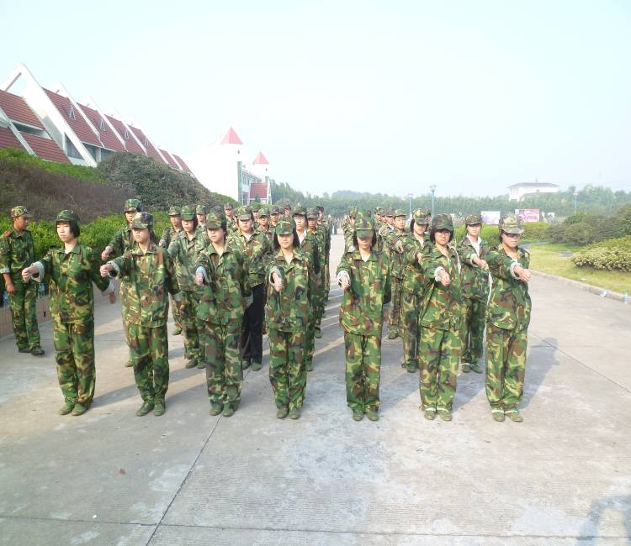
军训日记
今天是军训的第二天，我们训练匍匐前进，今天，我感到了了从未有过的挫败感，原先浑身充满了活力，什么事总想跃跃欲试，没想到今天自己仿若一只蜗牛，差点被后来者居上。不过我在训练中从来没有想过放弃，我知道放弃就是彻底输了，我很好强，我不允许自己输！如果今天我放弃了，我是否有勇气面对之后5天的训练？我不能放弃，后面的训练只会越加艰苦，如果我今天这样做了，我会对自己越来越没有要求，所以我只有选择咬紧牙关，不管腿脚是多么使不上劲，臂肘是多么疼痛，我只有向前！我会一次次努力，不管重复多少次，我都是在为自己而战，我相信到最后，我会成为那只美丽的蝴蝶！时时刻刻，分分秒秒，我会牢记教官的指示，一定要做到最好！
（四连一排 胡宏昱）

重复的操练的确让人赶到枯燥，但是我相信在今后的几天中，我们会在枯燥中更加坚定信念。教官再严又怎样，我们能吃苦；别人坚持得了，我也能坚持；别人累，我决不喊苦，我会努力与坚持。
作为3班的一份子，为与3班的荣誉而战，为1101宿舍的荣誉而战！第二天加油！坚持！！！
军营中的军训与我以前在初中一年级及本学期开学前三天所谓的军训是极其不同的。之前的军训只是简单的列队、踏步等，仿佛只是走过场而已。而这次则截然不同，要求比以前严格多了，也正式多了。所以，这次军训才是我人生的第一次真正军训。 （三连二排 谢卓）
都说万事开头难，的确如此。第一天的训练虽都是最简单及基本的动作，但我们怎么也做不到位；因此我们一遍又一遍地重复，直到我们每一个人的动作都练到标准为止。
让我们学会在枯燥中感受乐趣吧！我们都是团队中的一员，让我们为团队而战！
对于我们，这些还略带稚气的高中生来说，部队生活是很有吸引力的！同时更具挑战性！我们在家从来就是衣来伸手、饭来张口，如今我们成了战士，必须自己来面对一切困难了，自豪中又带着忐忑。
今天一下午的常规动作训练，虽然看似很简单，但要真正做到位却很难。每一个动作教官都是手把手地教，我们也是反复地练习。而反复再反复也成为了今天这个下午的主要内容。而且，我们还必须学习一门课——团队课：就是团队中的每一位都不能落下，哪个落下了，大家就一起重新来！
我要努力适应军人生活，我一定要变得坚强。我相信为期七天的军训生活一定会是我人生中的巨大财富！（五连二排 张颖）

平日里那细小的事在这里却都变得十分复杂，简直不能相信，吃一顿饭就花了我们几十分钟，光端凳子就反复练习了二十几次，也因此领悟到什么才是真正的静！
我们尽情展示着自我并且学习着颇感新鲜的事，受益颇多！我们知道，我们终极目的是学会如何去做个真正的合格的中学生。老实说，下午的训练很苦，我几乎是累扒下了，可是到了宿舍床都碰不午，聊天更是奢侈！正是因为这样，我们变得心静，变得认真专注，今天的训练场格外亮丽，一个个精神抖擞的我们都在阳光下尽情地挥洒着汗水，在这近程中，我收获了团结、纪律，也让我学会了如何当好“兵”，学会了“快”、“齐”的真谛，开拓了我的视野，期待接下来的军训生活！ （四连一排 严淇）
只有用汗水秒浇灌的花才能开得长久，温室里的花虽然娇艳，但离开了温室的环境或许连普通的小草都不如。人也一样，只有经历一番磨练才能造就真正的人才。
训练并不顺利，一些细小的动作总是做不齐。一遍、两遍、三遍，重复再重复，为的是要将一个动作尽力地做到标准，这就是军人的精神！
整整一个下午，所有的同学都累得不行了，脚板、脚底心都感到生疼。因此，抱怨声不断，看来我们都是经不起风吹雨打的温室花朵，但是不经历风雨怎能见彩虹？逆水行舟，不进则退，我们只有咬紧牙关，迎着风浪前进！
因此，决不轻言放弃，在今后的六天时间里，我必将全力以赴，做好每一个动作。在这六天中，做一名合格的小军人。待回到学校，必将做一名合格的中学生！ （六连一排 谈晶）

我送教官一首歌
专门给教官写了首歌，虽然是改编的，但也是很多人的心意，这首歌是《红豆》王菲和方大同都有唱过的歌曲，我只把词改了。
还没好好的感受
在一起时的温柔
我们一起奋斗
才能明白什么是成熟
还没向你鞠过躬
对你敬礼和问候
可能从此以后就要分手
不舍和内疚
有时候，有时候
我们总让你皱起眉头
相聚离开都有时候
但是对你心有愧疚
当我们有时候
宁愿相信留恋不放手
等到明年这时候
也许我们会在这与你重逢
还没为你把军装
穿出军人的模样
稍息立正站好
痛苦疲劳都变成煎熬
还没让你开怀笑
希望你别太失望
不想从此以后就要分手
留恋和盼望
再见了，再见了
教官你别忘记了我们
就算不舍也要分隔
只能把感情写为歌
当以后有时候
还会想起你曾唱的歌
等到成长的时候
我们一定会感谢你的用功

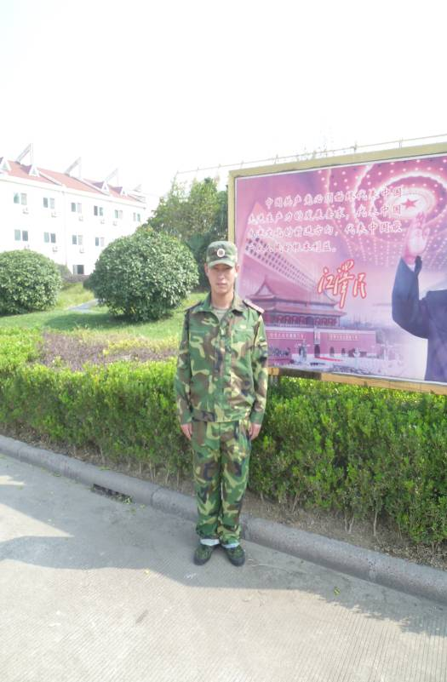

教官经典语录：
1、笑什么啊！牙要笑掉了，晚上打算喝粥啊！
2、乱看什么！？那有美女啊？！有我早看过去了！
3、排头步伐小点！后面的人韧带都快拉伤了！
4、看齐了没有啊？！怎么一条弯曲的直线在我面前？！
5、给我把你们的脚砸向地面！

汗 水
——写给军训的同学

一滴汗水，
在微皱的额头凝聚，
慢慢的滑落，
审视着它附近的面庞。
它从眼角滑过，
直视前方的目光不曾飘忽，
它看到眼中的坚毅，
那份坚毅的烈日是那样的黯淡。
它从嘴角滑过，
紧闭的双唇有几丝苍白，
它看到紧咬的牙关，
那牙齿咬碎的是疲累和苦。
它从下颌滑落，
映出橄榄绿的色泽，
它明白了坚毅的目光和紧咬的牙关，
它忽然感到了光荣。
它在橄榄绿的军装前滴落，
摔碎在干硬的水泥地上，
回溅的碎珠映出的，
依然是整齐的身影，
——泛着青春的光芒。

＊＊＊＊＊＊＊＊＊＊＊＊＊＊＊＊＊＊＊＊＊＊＊＊
【军训关键词】

★方 向 军训，望在明日能画上一个完美的句号，成为我人生的指向标。
（一连二排 王丽）
★信 念 或许没有火辣的太阳就衬托不出同学们光辉的身影；或许没有汗水就不能了解同学们的艰辛；或许没有微风就不会看见同学们的发丝飘扬得如此潇洒。但在军训的训练场上没有“或许”，有的只有真实，真实的汗珠豆大地砸向地面，一滴两滴，头发紧贴在脸，使黝黑的脸略显狼狈，但那黑如宝石的眼睛却是透露出了主人坚定的信念。
（三连一排 蒋凯）
★团 结 每一个动作的配合需要大家来磨合，不要为了一己私欲而连累了大家。
（四连二排 王婷）
★希 望 既往的天明，望着被阳光照的有些发红的云朵，眼中充滞着一种愈发强烈的希望。 （五连一排 尹豪）
★集 体 我们终于展示出了原本就属于八班的风采，是谁说我们不可以的，是谁说我们是一盘散沙的，从八班建立的那天起，我们注定就是一个集体，一块坚硬的顽石，无论怎么敲打，都不会四分五裂，因为我们的心永远紧扣在一起。
（六连二排 陈丹）

连队风采
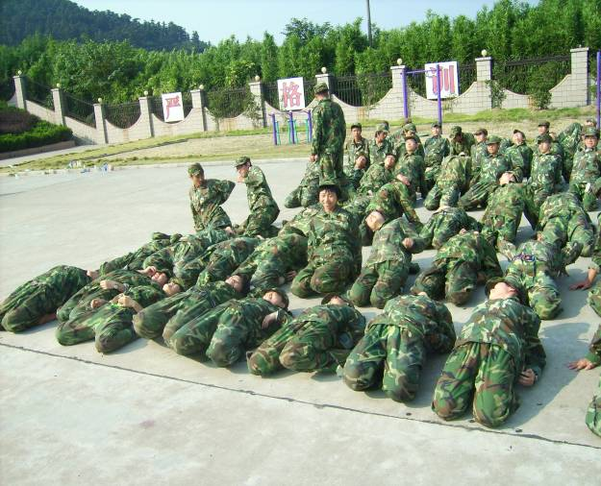
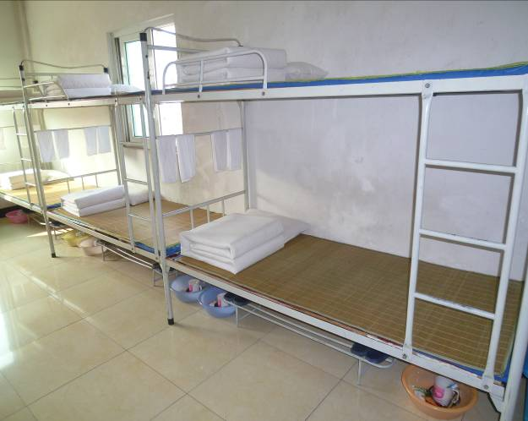
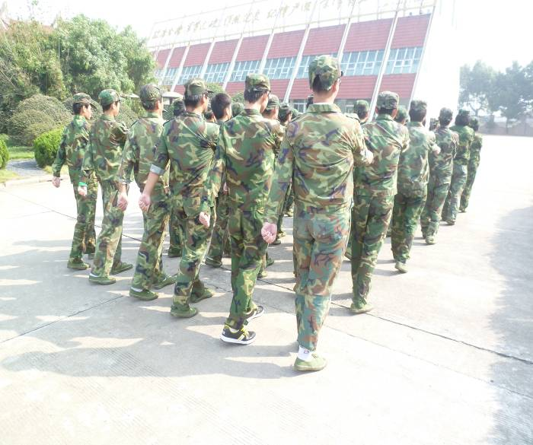
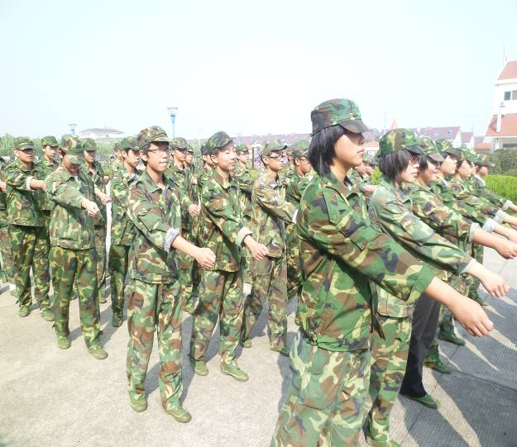
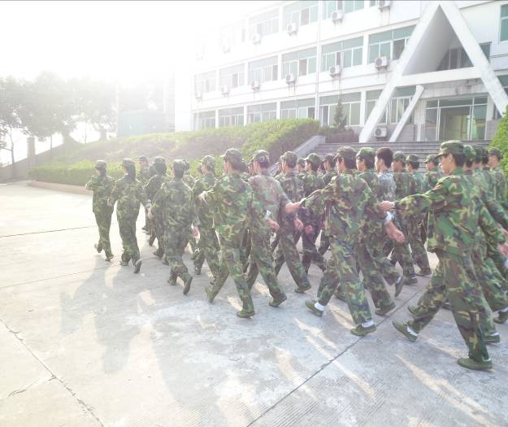
能忍受得起军训的苦和累的人，会让自己人生多一笔财富，让自己的毅力得以锻炼，让自己的心智得以成熟。
我快乐！
我军训

